西南民族大学

实验报告

2017-2018 学年第2学期

课程名称：数据结构课程设计
学 院： 计算机科学与技术学院
专 业： 物联网工程
年级：18 级 班级：1801
学 号：201831109056 姓名：王玥洋
同组人：无
西南民族大学学生实验报告
教学单位： 西南民族大学 实验室名称： 实验时间： 2020 年 2月 24日
姓名： 王玥洋 专业：物联网工程 班级： 1801学号:201831109056
实验项目名称：C语言程序设计回顾 实验成绩： 教师签名：
实验目的 | - 熟悉编译环境，回顾C程序设计方法；  - 熟练掌握数组、函数、结构体等内容；  3） 复习指针的操作，熟悉使用指针编写程序；  4） 尝试使用指针，设计链表，并解决实际问题。
实验主要过程与结果  实  验  主  要  过  程  与  结  果  实  验  主  要  过  程  与  结  果  实验主要过程与结果 | 完成以下程序，并在右边空白处，对错误进行分析和修改；  程序正确后，运行并记录下程序运行结果：  1.编程完成，对任给的正整数N (N≤100)，寻找所有的四元组(a, b, c, d)，使得a³= b³+ c³+ d³，其中a,b,c,d 大于 1, 小于等于N，且b<=c<=d。  #include<stdio.h>  int main()  {  int a,b,c,d;  int n;  scanf("%d",&n);  for(a=2;a<=n;a++)  {  for(b=2;b<=n;b++)  {  for(c=b;c<=n;c++)  {  for(d=c;d<=n;d++)  {  if(c*c*c+d*d*d+b*b*b==a*a*a)  {  printf("Cube = %d, Triple = (%d,%d,%d)\n",a,b,c,d);  }  }  }  }  }  return 0;  }  2.编程完成，计算给定一个图像中的肿瘤的面积和周长（如果某个点对应的灰度值小于等于50，则这个点在肿瘤上，否则不在肿瘤上）。  #include<stdio.h>  #define N 100  int main()  {  int num[N][N];  int n,i,j,x;  int s=0,c=0;  scanf("%d",&n);  for(i=0;i<n;i++)  {  for(j=0;j<n;j++)  {  scanf("%d",&num[i][j]);  }  }  if(n==1&&num[0][0]<=50)  {  s=1;  c=1;  printf("%d %d\n",s,c);  return 0;  }  j=0;  x=n-1;  for(i=0;i<n;i++)  {  if(num[i][j]<=50)  {  s++;  c++;  }  if(num[i][x]<=50)  {  c++;  s++;  }  }  for(i=1;i<n-1;i++)  {  if(num[j][i]<=50)  {  c++;  s++;  }  if(num[x][i]<=50)  {  s++;  c++;  }  }  for(i=1;i<n-1;i++)  {  for(j=1;j<n-1;j++)  {  if(num[i][j]<=50)  {  s++;  if(num[i+1][j]>50||num[i][j+1]>50||num[i-1][j]>50||num[i][j-1]>50)  {  c++;  }  }  }  }  printf("%d %d\n",s,c);  return 0;  }  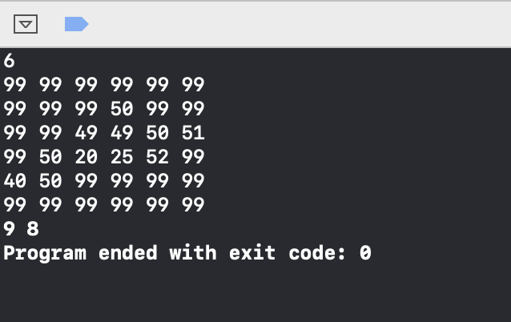  3.编程完成，给定2到15个不同的正整数，计算这些数里面有多少个数对满足：数对中一个数是另一个数的两倍。  第一次提交错误代码：  #include<stdio.h>  #define N 15  int main()  {  int num[N];  int i,j,count=0,n=0;  for(n=0;n<15;n++)  {  scanf("%d",&num[n]);  if(num[n]==0)  break;  }  for(i=0;i<n;i++)  {  for(j=0;j<n;j++)  {  if(num[i]*2==num[j])  {  printf("%d %d\n",num[i],num[j]);  count++;  }  }  }  printf("%d\n",count);  return 0;  }  第二次成功代码：  #include<stdio.h>  #define N 15  int main()  {  int num[N];  int i,j,count=0,n=0;  for(n=0;n<15;n++)  {  scanf("%d",&num[n]);  if(num[n]==0)  break;  }  for(i=0;i<n;i++)  {  for(j=0;j<n;j++)  {  if(num[i]*2==num[j])  {  count++;  }  }  }  printf("%d\n",count);  return 0;  }  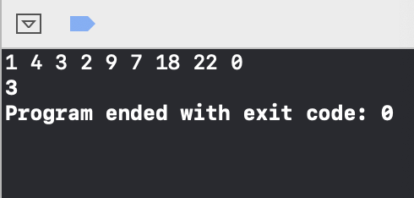  4. N只小白鼠(1 < N < 100)，每只鼠头上戴着一顶有颜色的帽子。现在称出每只白鼠的重量，要求按照白鼠重量从大到小的顺序输出它们头上帽子的颜色。帽子的颜色用“red”，“blue”等字符串来表示。不同的小白鼠可以戴相同颜色的帽子。白鼠的重量用整数表示。  #include<iostream>  #include<cstdio>  #include<algorithm>  using namespace std;  const int maxn = 100;  struct Node  {  int weight;  string color;  }num[maxn];  bool cmp(Node a, Node b)  {  return a.weight > b.weight;  }  int main()  {  int n;  while(cin >> n)  {  for(int i = 0; i < n; ++i)  {  cin >> num[i].weight >> num[i].color;  }  sort(num, num+n, cmp);  for(int i = 0; i < n; ++i)  {  cout << num[i].color << endl;  }  }  return 0;  }  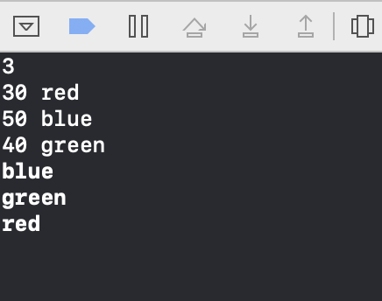  5. 给出一个正整数a，要求分解成若干个正整数的乘积，即a = a1 * a2 * a3 * ... * an，并且1 < a1 <= a2 <= a3 <= ... <= an，问这样的分解的种数有多少。注意到a = a也是一种分解。  #include<iostream>  using namespace std;  int a;  void f(int m, int n) {  if(n == 1) {  a++;  return ;  }  else for(int i = m; i <= n; ++i)  if(n % i == 0){  f(i, n/i);  }  }  int main() {  int n;  cin >> n;  while(n--){  a = 0;  int x;  cin >> x;  f(2, x);  cout << a << endl;  }  }  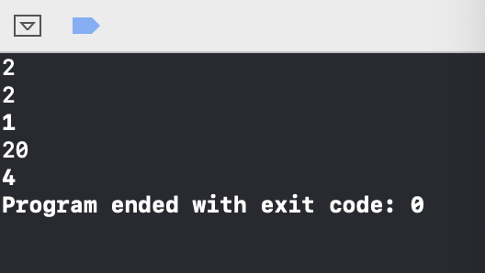  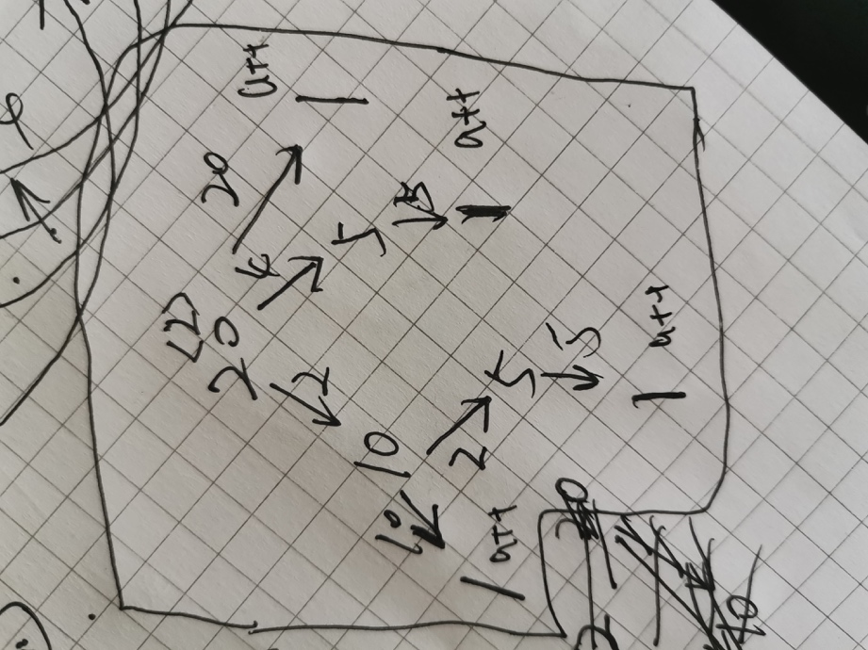  6. 给定N个整数，将这些整数中与M相等的删除  假定给出的整数序列为：1,3,3,0,-3,5,6,8,3,10,22,-1,3,5,11,20,100,3,9,3  应该将其放在一个链表中，链表长度为20  要删除的数是3，删除以后，链表中只剩14个元素：1 0 -3 5 6 8 10 22 -1 5 11 20 100 9  #include<cstdio>  struct node{  int num;  node *pre, *next;  }*head,*tail,*p;  int main()  {  int n,m;  scanf("%d",&n);  head = new node;  head->pre = NULL;  head->next = NULL;  tail = head;  while(n--)  {  p = new node;  scanf("%d",&m);  tail->next = p;  p->num = m;  p->pre = tail;  p->next = NULL;  tail = p;  }  p = new node;  p->pre = tail;  p->next = NULL;  tail->next = p;  tail = p;  int k;  scanf("%d",&k);  p = head->next;  while(p != tail)  {  if(p->num == k)  {  p->pre->next = p->next;  p->next->pre = p->pre;  }  p = p->next;  }  p = head->next;  while(p != tail)  {  printf("%d ",p->num);  p = p->next;  }  printf("\n");  return 0;  }  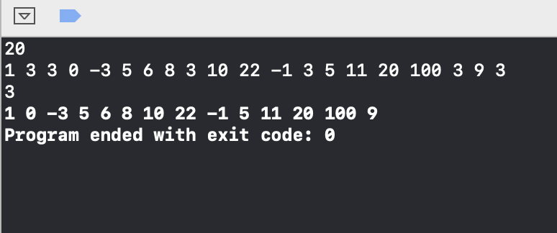 | 1.使用嵌套循环，第一层为a 为等号左边的数。  第二层是b为了防止漏掉数，从2开始遍历。为了保证后面c、d比b大，c从b开始，d从c开始，保证b<=c<=d。在最后一层判断是否满足条件。满足就输出abcd。  2.思路：创建二维数组，输入二维数组行列都为n，使用for循环遍历二维数组边缘部分，找到<=50的元素时就对面积和边长自增，结束后对二维数组内部进行遍历（除去边缘那一圈，由于两部分是否是边长的条件不同，分开遍历）。遍历结束，输出结果。  BUG：刚开始未考虑到2X2 1X1时的特殊情况，导致在本机上运行时只有这两种情况不正确，在程序里单独把n=1的情况列出来处理。  3.第一次提交失败原因：在本地找bug时在for循环里面加入printf 实时显示每次结果方便调试，提交时忘记删去了。  思路：输入是0时结束输入，用循环输入数组，两层嵌套循环满足两倍的条件时计数变量自增，循环结束输出结果。  4.思路：把每只老鼠当成对象，一个对象有两个数据成员（类型不同），使用结构体数组，使用sort函数对结构体数组进行排序，然后使用循环输出结果。  5.思路：使用递归的方法。先定义全局变量a作为种数累计，f作为递归函数，把传入的n值为1时作为递归结束条件。初始传入条件2，n。由于an>1，所以初始因数从2开始，通过递归遍历所有满足条件的因数。类似于一个树形结构  6．思路：单结构体链表，含空的头节点，依次输入数据创建结点，最后在尾结点再接一个空结点（处理目标结点在尾结点的情况），遍历结点，若满足目标值就通过结点前后连接的指针操作去掉该结点。
实  验  心  得 | - 对c和C++进行了回顾，发现对链表处理部分生疏了。  - 大部分bug出现在链表结点指针处理和数组越界访问。  - 重新梳理常见的遍历操作和递归操作。
教师评
阅
注：实验报告的内容及格式可由学院根据学科专业特点确定；全校各专业必须使用学校统一封面。

